Интегрированный урок по географии и химии 8 класс
«География и химия вулканов Камчатки»
Цели: 1.Показать красоту природы и возможность ее интегрированного
изучения
Задачи:
1. выявление причинно-следственные связи в природных процессах;
2. знакомство с природой вулканов Камчатки;
3.ознакомление с новыми веществами;
4.раскрытие химической сущности явлений в географических объектах;
5.систематизация изучаемого материала;
6.воспитание уважения к чужому мнению;
7.показ неизбежности и важности применения знаний и методов одних естественных наук при решении проблем других.
Тип урока: урок - мастерская
Форма организации учащихся: работа в малых группах
Оборудование: компьютер, проектор, карты атласа и настенные, раздаточный информационный материал, химические реактивы.
Деятельность на уроке:
Этап урока | Деятельность учителя | Деятельность учеников
1.Индукция | Формирует 4 группы учащихся, мотивирует на работу, ставит цели урока и объясняет условия работы | Пытаются определить тему и задачи урока
2.Создание творческого продукта (деконструкция и реконструкция) | Объясняет поэтапно четыре задания для всех групп | Работают над заданиями
3.Социализация |  | Предъявляют свой продукт, сравнивают с другими группами
4.Рефлексия | Задает три обобщающих вопроса | Работают над обобщением полученных знаний и оформляют их в виде ответов на вопросы

Ход урока:
Приветствие учителей
1.На экране фотография Троицкого озера на Камчатке.
- Как вы думаете, что перед вами на экране и где это может быть?

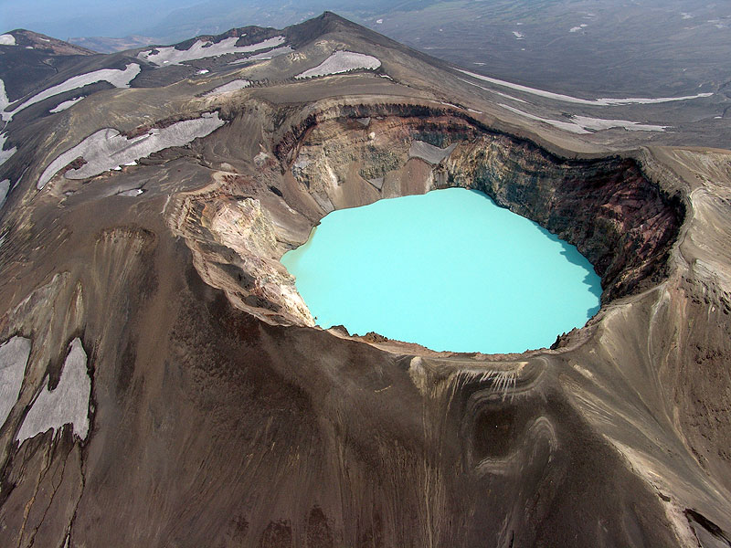

-Если учащиеся самостоятельно называют Камчатку, то им предлагается посмотреть ряд фотографий полуострова. Если они не смогли ответить на первый вопрос, то, возможно, назовут Камчатку, просмотрев фотографии.
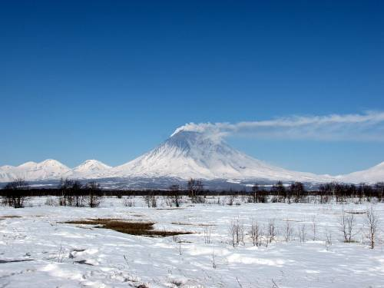

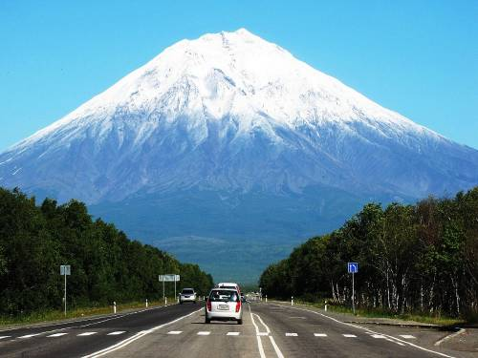

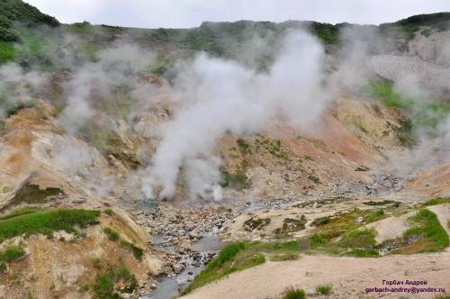

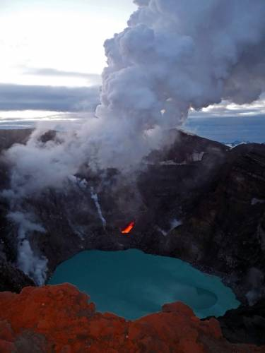

Итак, темой нашего урока, как вы правильно сказали, будет полуостров Камчатка, а точнее вулканы Камчатки, их география и химия.Нашей целью на уроке будет комплексное, интегрированное изучение природы.
(на экране слайд с темой урока)
Камчатка – страна природных контрастов, необычайного своеобразия, покоряющей красоты. Горы, действующие и потухшие вулканы, обширные долины и низменности, горные и равнинные реки, холодные и горячие минеральные источники – все это есть на полуострове.
Камчатские вулканы – одно из чудес света и одна из главных достопримечательностей нашей страны. Вулканы Камчатки включены в Список Всемирного наследия ЮНЕСКО.
2.Работа в группах
Задание 1
-Пользуясь справочным материалом на ваших столах, нанесите вулканы из таблицы на карту Камчатки и распределите их по высоте, начиная с самого высокого. Результаты запишите на вашем рабочем плакате.
На нашей планете более 600 действующих вулканов. 29 из них располагается на Камчатке. Часто горы и активные вулканы на полуострове называют сопками.
Область активного вулканизма на Камчатском полуострове исторически передвигалась с запада на восток, образовав два основных наложенных вулканических пояса — Срединный вулканический пояс и более молодой Восточно-Камчатский вулканический пояс. Срединный вулканический пояс протягивается по водоразделу Срединного хребта, расположенного в центральной части Камчатки, расширяясь к югу. Активные вулканы в данном поясе являются единичными. Восточно-Камчатский вулканический пояс протянулся с севера на юг вдоль всей Камчатки, от полуострова Озерного на севере до мыса Лопатка на юге. В настоящее время к этому поясу относится большинство активных вулканов Камчатки.
В связи с тектонической молодостью и интенсивной вулканической деятельностью, Камчатка отличается высокой сейсмичностью: за последние 150 лет на полуострове было более 200 землетрясений, наиболее сильные из них достигали 8-9 баллов
С вулканизмом связано и обилие горячих источников. Южнее Кроноцкой Сопки, в долине реки Гейзерной находится знаменитая Долина гейзеров, насчитывающая 22 гейзера. Самый большой – Великан каждые 4 часа выбрасывает столб кипятка на высоту 40м, а пар поднимается до 300м.
Энергию горячих подземных вод используют на Паужетской и Мутновской геотермальных электростанциях.

Вулканы Камчатки

Название |  | Координаты | Исторические извержения |  | Высота  (метры)
Шивелуч |  | 56°39' с.ш., 161°21' в.д. | 2009 г.
Ключевская Сопка |  | 56°03' с.ш., 160°39' в.д. | 2010 г.
Плоский Толбачик |  | 55°49' с.ш., 160°24' в.д. | 1967-70
Кроноцкая Сопка |  | 54°45' с.ш., 160°30' в.д. | 1922-23?
вулкан Малый Семячик |  | 54°08' с.ш., 159°40' в.д. | 1804
Корякский  Сопка |  | 53°19' с.ш., 158°43' в.д. | 1956-57
Мутновская  Сопка |  | 52°27' с.ш., 158°12' в.д. | 1960-61
Ичинская Сопка | 55°40' с.ш., 157°43' в.д. |  |  | -

- По завершении работы учащиеся озвучивают список вулканов, распределенных по высоте.
- В какой части Камчатки, вдоль какого хребта больше всего активных вулканов?
-Вспомните, почему на полуострове Камчатка так много действующих вулканов? Для ответа воспользуйтесь предложенными словами и составьте из них причинно-следственную цепочку ( стык литосферных плит – молодая земная кора – вулканизм – землетрясения).

Задание 2
- Прочитайте текст, найдите в нем новые понятия и попробуйте написать мини-сочинение от имени любого вулкана, используя эти понятия. Объем сочинения 6-7 предложений.
Формы вулканов Камчатки довольно разнообразны. Большинство действующих относится к типу стратовулканов и имеют форму правильного конуса (Ключевская Сопка). В вершинной части некоторых вулканов находится отчетливо выраженная кальдера. Самая известная кальдера у вулкана Узон. Узон представляет собой огромную впадину размером около 10 км и площадью 150 кв. км, образовавшуюся на месте разрушенного вулкана и называемую кальдерой (от исп. «котёл») Узон.
Последствия катастрофического извержения, произошедшего около 8500 лет назад видны и сейчас, в виде взрывной воронки около километра в диаметре.
С высот, окружающих кальдеру с запада и с севера, открывается изумительная панорама жёлтых фумарольных полей со стоящими над ними сотнями столбов пара, с зелёными рощами, буроватыми тундрами, голубоватыми озёрами.
Внизу на каждом шагу вас подстерегают изумляющие звуки - всё хлюпает, чмокает, свистит, пыхтит. Кажется, что энергия земли рвётся наружу прямо из-под ног.
Уникальность кальдеры Узон в том, что здесь одновременно можно наблюдать проявления молодого вулканизма, минерало- и рудообразование, развитие термальных озёр, выходы самой молодой на планете нефти, микробиологические процессы в термальных источниках.
Незабываемое зрелище - кальдера Узон, образовавшаяся около 40 тысяч лет назад и привлекающая внимание и любознательных туристов, и пытливых учёных-исследователей до сих пор.

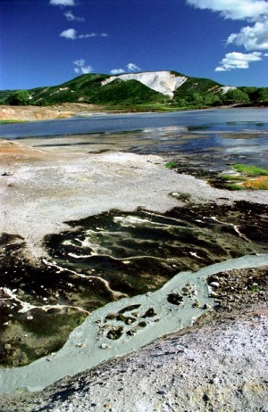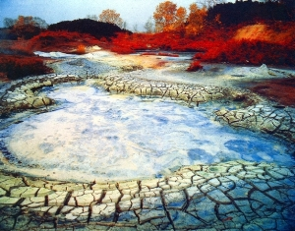

Некоторые потухшие вулканы уже утратили свои характериные морфологические особенности и представляют руины бывших вулканических построек.
В кратерах, на склонах и у подножий вулканов расположено множество фумаролов - трещин и отверстий, связанные с жерлом вулкана. Выходы вулканического газа через фумаролы являются поствулканическим явлением и свидетельствуют о переходе вулкана в промежуточную между извержениями стадию или его окончательном затухании.
Основными продуктами извержения вулканов являются лава, пепел, вулканические газы, которые выходят на поверхность Земли после деятельности вулкана.

-Учащиеся озвучивают свои работы и слушают другие группы

Задание 3
1. Напишите химические формулы, всех оксидов, описанных в тексте.
2. Определите характер оксидов.

Химический состав вулканических газов:
водяной пар
углекислый газ
угарный газ
оксид серы (IV)

Также присутствуют хлориды щелочных металлов и железа. Состав газов и их концентрация зависят от температуры и от типа земной коры, поэтому они могут меняться в пределах одного вулкана.

Твердые породы, образующиеся при остывании лавы, содержат в основном оксид кремния (IV)
оксид железа (II)
оксиды магния
кальция, натрия
калия, алюминия
оксид титана (IV)
воду

Задание 4
1. Выведите формулу кислоты, о которой идет речь в тексте, если известно, что массовые доли водорода, серы и кислорода в ней соответственно составляют 2,04%, 32,65%, 65,31%.
2. Напишите химические уравнения двух реакций, описанные в тексте, получения данной кислоты.

Вулканические газы, выделяемые вулканами любого типа, поднимаются в атмосферу и обычно не причиняют вреда, однако частично они могут возвращаться на поверхность земли в виде кислотных дождей.
Одним из самых вредных газов является оксид серы (IV), который обладает едким запахом и даже при небольшой концентрации раздражает слизистые оболочки носа, горла и глаз. Оксид серы (IV) может распространяться на значительное расстояние от ее источника. Газ реагирует с влажным воздухом, образуя крошечные капли кислоты. Эти капли настолько малы, что содержатся в воздухе в виде тонкой взвеси в течение неопределенно долгого времени. Аэрозоль кислоты может образовать вулканический смог, качество воздуха при этом часто опускается ниже стандартов. Растительность высыхает на корню, а дождевая вода становится кислотной, загрязняя питьевую воду.

-Учитель химии:
Эта кислота – одна из сильнейших неорганических кислот, представляет собой бесцветную маслянистую жидкость. Обладает сильным гигроскопическим (водоотнимающим) свойством. В этом вы можете убидится, нагрев белый лист бумаги с заранее нанесенной на него надписью данной кислотой. При работе с кислотой нужно помнить, что необходимо вливать тоненькой струйкой кислоту в воду, непрерывно перемешивая, а не наоборот. Почему?

-Учитель географии:
А теперь вернемся к нашей первой фотографии. Это озеро Троицкое - одно из самых ярких чудес Камчатки. Оно образовалось в кратере вулкана Малый Семячик....Воду в нем трудно назвать водою, на столько высока в ней концентрация серной кислоты. (рис.) А это озеро серной кислоты в кальдере вулкана Узон. Таких озер на Камчатке множество.

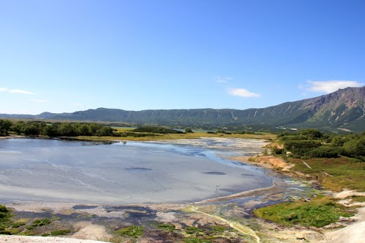

4.Рефлексия
В заключении урока попробуйте ответить на вопросы:
-Что я узнал на уроке ?
-Что было интересно на уроке?
-Почему важно интегрированное изучение природы?
5. Домашнее задание:
-Попробуйте дома составить рекламный проспект о Камчатке. Хочется, чтобы ваша реклама показывала уникальность природы полуострова и призывала к ее изучению и сохранению.

